**Практическая работа №3**

**«Создание и изучение возможностей репозитория проекта»**

**Цель работы:** приобрести умения совместной разработки документа с использованием централизованной системы контроля версий (СКВ) TortoiseSVN.

**Источники:**

1. Видеоролик: <https://youtu.be/LJ-I5XcCMKM>
2. Установка и использование Visual SVN <https://betacode.net/10207/install-and-manage-visual-svn-server>
3. Установка и использование TortoiseSVN <https://betacode.net/10261/install-and-use-tortoise-svn>
4. Значки на папках TortoiseSVN. <https://tortoisesvn.net/docs/release/TortoiseSVN_ru/tsvn-dug-wcstatus.html>

**Оборудование:** ПК, сервер и клиент TortoiseSVN

**Требования к оформлению отчета:** отчет должен содержать номер и название работы, цель, результаты выполнения заданий практической работы, выводы о проделанной работе с анализом полученных результатов работы

**ЗАДАНИЯ И МЕТОДИЧЕСКИЕ УКАЗАНИЯ ПО ВЫПОЛНЕНИ ПРАКТИЧЕСКОЙ РАБОТЫ**

1. Просмотрите видеоролик, указанный в источниках
2. В папке Документы создайте локальный репозиторий «**Работа**»
3. Синхронизируйте работу локального репозитория «Работа» с удаленным репозиторием «Работа». Для этого:
   1. Выделите локальный репозиторий «Работа» → контекстное меню → SVN Checkout→

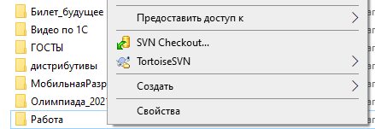

* 1. В появившемся окне «Checkout» в поле «URL of repository» введите адрес удаленного репозитория <https://PC-315-01/svn/Работа>

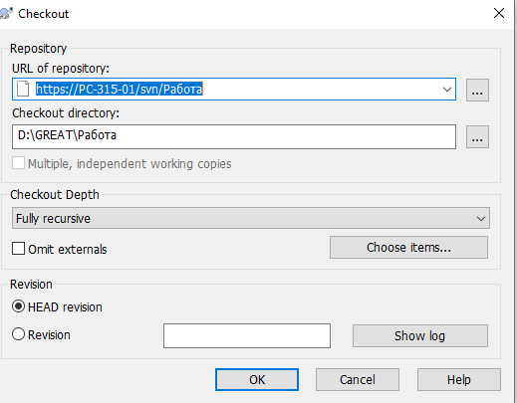

* 1. Нажмите «ОК»
  2. В окне «Checkout Finished!» нажмите «ОК»

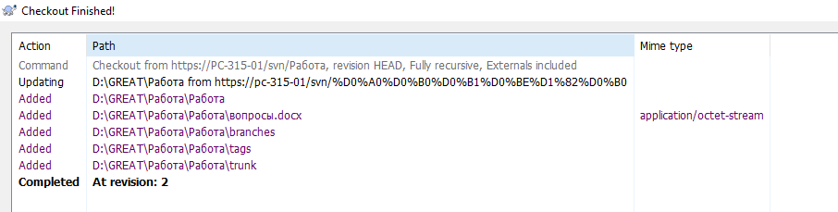

* 1. Оцените результат. Локальный репозиторий должен иметь значок зеленой галочки и содержать структуру отдаленного репозитория с документом «вопросы.docx»

|  |  |
| --- | --- |
| Скриншот ожидаемого результата | Скриншот полученного вами результата |
|  |  |
|  |  |

1. В папке локального репозитория создайте файл «ПК№__.docx» с отчетом к практической работе. В нем выполните задания из файла вопросы.docx согласно вашего варианта. Время выполнения 25 минут:
   1. Откройте файл «вопросы.docx» и в течение 25 минут напишите ответ на свой вопрос в отдельном документе ПК№__.docx, созданном в папке локального репозитория «Работа». Сохраните ответы.
   2. **Обновите измененный документ «вопросы.docx» в удаленном репозитории «Работа». Для этого:** 
      1. Обновите документ «вопросы.docx» в папке «Работа», для этого **выделите документ «вопросы.docx» – вызовите Контекстное меню – выберите команду SVN Update.** Зафиксируйте изменения произошедшие с отображением документа в форме скрин-шота:

**Скрин-шот файла практической работы «вопросы.docx»**

* 1. **Скопируйте свой ответ из файла** ПК№__.docx **в документ «вопросы.docx» локального репозитория. Сохраните изменения.**
  2. **Обновите документ «вопросы.docx» в репозитории на сервере SVN.** 
     1. Для этого **выделите документ «вопросы.docx» – вызовите Контекстное меню – выберите команду SVN Commit.** Зафиксируйте изменения произошедшие с отображением документа в форме скрин-шота:

**Скрин-шот файла практической работы «вопросы.docx»**

* 1. Дождитесь окончания работы студентов в подгруппе.
  2. Обновите локальный репозиторий «Работа» с использованием команды SVN Update.
  3. Откройте обновленный документ «вопросы.docx». Опишите произошедшие в документе изменения.
  4. Сделайте выводы о эффективности использования систем контроля версий для организации командной работы.